编 号：0372-2022
审核员现场审核记录
企业名称：大庆诺思环保科技有限公司
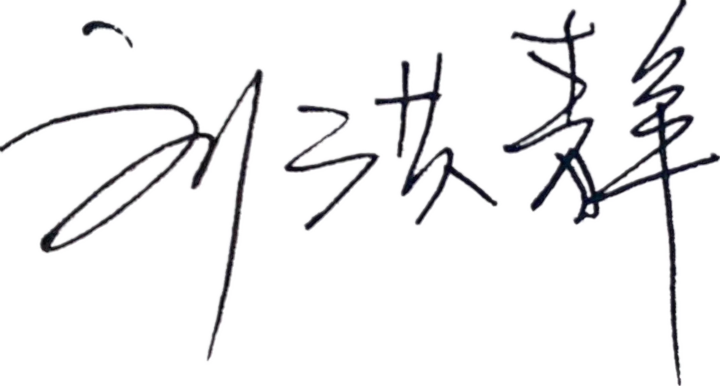
审核员： 审核日期：2022年4月28日下午至2022年4月29日全天
序号 | 审核内容  及抽样要求 | 对应的  标准  条款 | 审核记录及说明 | 审核部门 | 是否列入  不符合项
1 | 是否清楚本部门计量职能？相关人员职责？ | 5.1计量职能 | 计量职能机构是质检部。询问质检部经理胡岩能回答出自己工作职责。  企业把原材料进厂检验、生产过程控制和成品检验等测量过程列入体系管理。符合要求。 | 管理者代表  质检部 | 否
2 | 企业是否识别顾客的测量要求并转化为计量要求？了解并满足顾客的计量要求。是否提供满足顾客要求的证据？  企业在产品质量、物料交接、能源、安全、现场管理等方面是否有顾客投诉、纠纷、处理等状况。 | 5.2顾客为关注焦点 | 企业建立测量管理体系，运行情况正常，质检部共识别8个测量过程，2个关键测量过程，识别高压阀组水压密封性试验为关键测量过程。企业对测量过程的测量要素，从重要性、技术要求、配备的测量设备名称、测量范围、允许误差（测量不确定度）、环境条件、操作人员资质、测量频次、监视方法等方面，予以有效控制和识别。满足产品质量的测量要求。配备的测量设备经过检定/校准和验证，对测量过程的控制和监视，满足顾客计量要求。  企业已经组织人员识别了顾客的测量要求，配备的测量设备经过验证满足顾客计量要求，通过对测量过程的控制及相应的记录，能够提供满足顾客要求的证据，企业通过顾客满意度调查来证明满足顾客的测量要求。  企业产品质量很好，在产品质量、物料交接、能源、安全管理等方面一直未有顾客投诉。通过顾客满意度调查来证明满足顾客的测量要求，发放调查表5份，回收5份，内部顾客满意度为100%，企业产品质量较好，在产品质量、安全、现场管理等方面一直未有顾客投诉。 | 管理者代表  质检部  市场部 | 否
3 | 所查部门有无分解的质量目标？目标是否可以测量？如果目标未分解可不查。 | 5.3质量目标 | 查《测量管理体系手册》规定了公司的计量方针及6项质量目标 ，并已下发到体系覆盖的五个部门。质检部负责组织各部门质量目标的实施，并对各部门落实质量目标进行督促检查。有具体指标可测量，质检部按月统计至2021年1月至2022年3月，均能达标。 | 生产部  质检部  综合办  市场部  研发部 | 否
4 | 企业测量人员资质及人员培训考核评价情况？如果按部门管理可查。 | 6.1.2能力和培训 | 企业制定了《管理手册》规定了各部门测量体系人员职责。编制了测量人员情况一览表制定各类人员能力要求。抽查了企业制定的2021年员工培训计划，完成项按培训项目进行分类，有全员学习时间表，抽查测量体系知识培训记录，有培训签到表，有培训记录。抽查2022年员工培训计划，查到2022年3月11日对员工进行了培训，有记录，有签到表，但是未对培训结果进行评价，不符合GB/T19022-2003标准中6.1.2条款，为次要不符合项01。 | 综合办 | 次要不符合
5 | 部门文件是否现行有效并受控？抽查1-2份管理和技术文件信息量、计量单位、受控情况。 | 6.2.1程序 | 企业编制的测量体系《管理手册》和《测量管理体系程序文件》已覆盖标准的全部要素。能够满足标准和企业管理要求，文件有效、受控。 | 综合办 | 否
6 | 企业是否建立软件管理程序文件？软件识别和确认？ | 6.2.2软件 | 企业建立了《测量软件管理程序》。识别并确认。 | 质检部 | 否
7 | 企业是否编制了《测量记录管理程序》？核对1-2个记录信息量：有无编号？依据？设备信息？保存期限等？ | 6.2.3记录 | 企业编制了《记录控制程序》,其中规定了对记录的控制要求。测量管理体系和管理类相关记录的保存期限至少为5年。  查：稀油站检验报告，产品名称：稀油站，检验项目：尺寸、外观、罐体防腐、热量置换器气密试验、过滤器进出口压差等，检验日期：2021.7.9，符合要求。  查：企业生产过程检验记录名称：流量调节器本体，编号NS/JL052,检验项目：高度、进口高度、外观、直径、进口接管长度。检验日期2021.10.9，符合要求。 | 质检部  生产 部（生产车间） | 否
8 | 有无测量设备台帐？是否包括监视设备和标准物质?  测量设备的溯源方式？  测量设备是否处于有效的校准状态？  是否有计量确认状态标识  使用环境条件是否满足要求？是否需要修正？  查1~2测量设备的有关信息，核对是否和检定证书台账信息一致。测量设备使用环境条件是否满足要求？ | 6.2.4标识  6.3.1测量设备  6.3.2环境  7.3.2溯源性 | 企业建立《测量设备台账》，已对测量设备进行ABC分类管理。监视和测量设备台帐包括15台件，无强检计量设备。设备编号、精度等级、描述清楚，细化测量设备的管理--例如存放地点、使用状态等。  企业编制了《测量设备环境控制程序》，规定了对环境条件的要求及控制程序。  现场抽查7台测量设备，送深圳中电计量测试技术有限公司检定校准，均在有效期内。  查由“深圳中电计量测试技术有限公司”出具的校准证书1份，被校准设备名称/编号：外径千分尺NS-WJC02，型号规格 ：25-50mm，校准日期：2022年4月24日，证书编号：ZD202204240823，符合要求。 | 质检部  生产部（生产车间） | 否
9 | 企业对提供测量设备和辅助材料、消耗性材料和提供服务的外部供方如何识别、选择、评价和监视？ | 6.4  外部供方 | 企业建立了《外部供方管理控制程序》文件。质检部负责对提供服务外部供方进行仪器设备选择、确认评价。  抽查深圳中电计量测试技术有限公司的评价记录。符合要求。 | 质检部 | 否
10 | 部门测量要求是否都经识别？关键测量过程是否导出计量要求？测量设备验证方法是否正确？部门对验证不合格测量设备如何处理？抽查2-3个关键过程测量要求识别情况、验证方法是否正确。 | 7.1.计量确认 | 查：关键控制过程“高压阀组水压密封性试验”使用的压力表。测量设备均经过计量确认，验证方法正确，粘贴的计量确认合格标识，信息量齐全，符合标准要求。 | 质检部 | 否
11 | 部门对测量过程是如何管理的？测量过程识别？分类？如何保证关键测量过程受控？ | 7.2测量过程  8.2.4测量管理体系的监视 | 查企业未增加新的关键测量过程。抽查了关键测量过程：高压阀组水压密封性试验；经查：有测量设备的计量确认过程，测量设备配备合理，有计量要求导出，导出验证方法正确，计量验证记录齐全，符合程序的要求。进行了测量不确定度评定，评定方法正确。 | 质检部 | 否
12 | 测量不确定度是否形成文件？高度控制测量过程和校准测量设备是否评定测量不确定度？ | 7.3.1测量不确定度 | 企业建立了《测量不确定度管理控制程序》，文件满足标准要求。  现场重点抽查了高压阀组水压密封性试验测量过程不确定度评定方法正确，见附件《测量不确定度评定报告》。 | 质检部 | 否
13 | 顾客的计量要求是否满足顾客要求？企业如何收集顾客要求？ | 8.2.2顾客满意 | 抽查《顾客满意度调查表》，发放调查表5份，回收5份，内部顾客满意度为100%，符合要求。 | 质检部 | 否
14 | 审核部门是否出现不合格测量过程和不合格测量设备？发现不合格如何处置？ | 8.3不合格控制 | 企业制定《不合格管理控制程序》对出现不合格测量过程，进行有效性确认。经确认不合格，由质检部人员负责标识、记录、隔离处置并做好记录。并进行自查，及时进行纠正。 | 质检部 | 否
15 | 部门发现不合格如何采取纠正和纠正措施？ | 8.4改进 | 企业关于纠正预防措施控制按照测量管理体系的《持续改进控制程序》执行，纠正和预防措施的办法满足要求。 | 质检部 | 否
16 | 企业能源主要品种？年消耗标煤？是否是重点用能单位？ | GB17167－2006 | 企业2021年耗能为5.4吨标煤,企业不是重点用能单位。 | 综合部 | 否
17 | 计量单位使用情况？强制检定？定量包装？计量器具生产许可等 | 计量法制要求 | 抽查企业检验记录编号JL-NSET-012电磁流量计进厂检验记录。编号NS/JL052-02流量控制器生产过程检验记录，均能使用法定计量单位。产品质量记录均能使用法定计量单位。企业没有强制检定计量器具，企业经营业务不属于定量包装产品。 | 质检部 | 否
18 | 是否编制能源计量器具台账，是否按GB17167－2006要求配置能源计量设备？配备率是否符合要求。 | 4.3能源计量器具配备要求 | 企业能源计量器具共有2台，已编入了测量设备管理目录，能源计量器具配备率符合GB17167－2006的要求。 | 综合办 | 否
19 | 用能单位的能源计量器具准确度等级是否满足GB17167标准4.3.8表4要求 | 4.3.8用能单位的能源计量器具准确度等级要求 | 2.0级的DT862-4三相四线电能表1块，2.5级水表一块。测量设备准确度等级满足标准要求。 | 综合办 | 否
20 | 企业配备能源计量器具是否经过检定/校准？ | 用能单位的能源计量器具的检定/校准 | 电能表均由当地供电部门统一管理，水表由当地供水部门统一管理。 | 综合办 | 否
21 | 企业是否对能源计量数据自动采集、平衡、分析、考核？ | 5.4能源计量数据 | 能源数据每月抄表，能源报表数据可追溯到现场测试记录。满足要求。企业每月抄表并对能源数据进行平衡和分析。 | 综合办 | 否

